勐海县应急管理局
工作简报
（第 57期）
勐海县应急管理局 2021年7月22日

勐海县应急民兵连积极投入疫情防控
核酸检测演练活动

根据勐海县委、县政府疫情防控指挥部要求，为有效检验民兵应急连临时处置突发事件的能力，实现紧急情况发生时民兵应急队伍能拉得出、用得上，从而提高民兵的应急力量综合反应和处置能力，真正成为应对各种突发事件的“拳头”力量。2021年7月12日至7月13日，勐海县应急演练民兵连在县应急管理局和县人武部的统一部署下积极投入全县疫情防控核酸检测采样后勤任务工作。
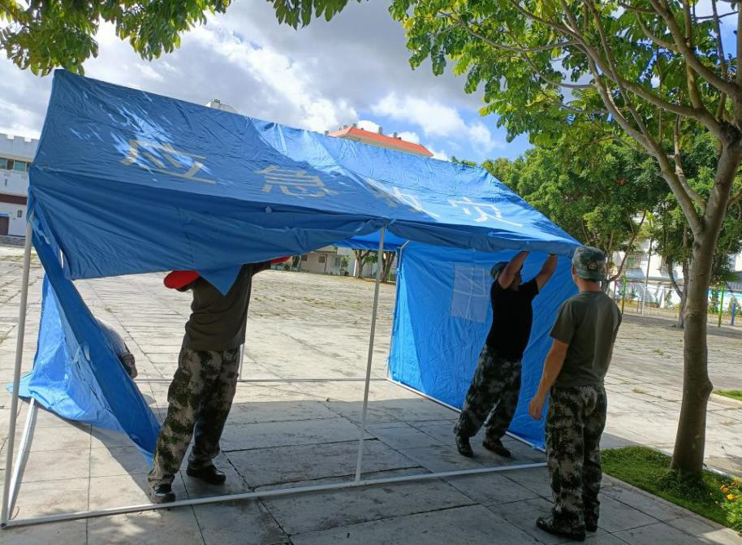
为按时完成7月14日县城区全员核酸检测采样工作要求，勐海县应急管理局、县人武部联合联动，严格按照“实案化实战化拉动”的要求，部署“应急作战任务”，依据演练程序，组织人员进行应急救援帐篷搭建、受伤人员医疗救护、安全警戒巡逻等多项突发情况处置内容。在炎炎烈日下民兵应急连20余名民兵及应急管理局工作人员，迅速完成了县城区19个核酸检测采样点近100顶应急救援帐篷的搭建任务。参加演练活动的民兵以高度的使命感，良好的精神状态，高标准完成了任务，整个演练集结迅速、机动顺利、安全稳定，达到了预期目的。
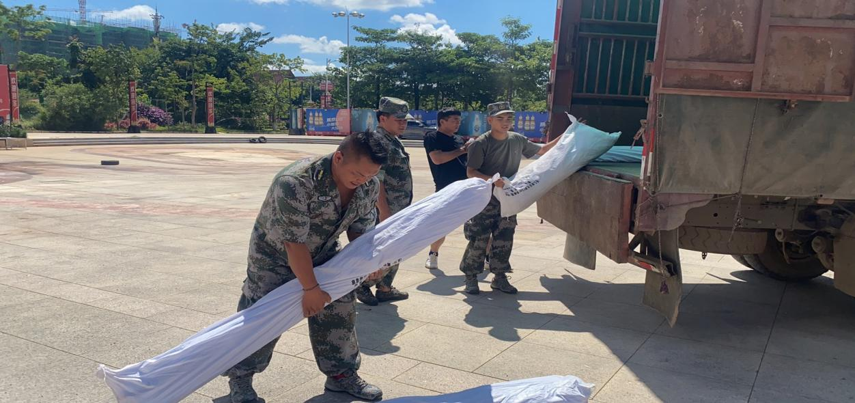
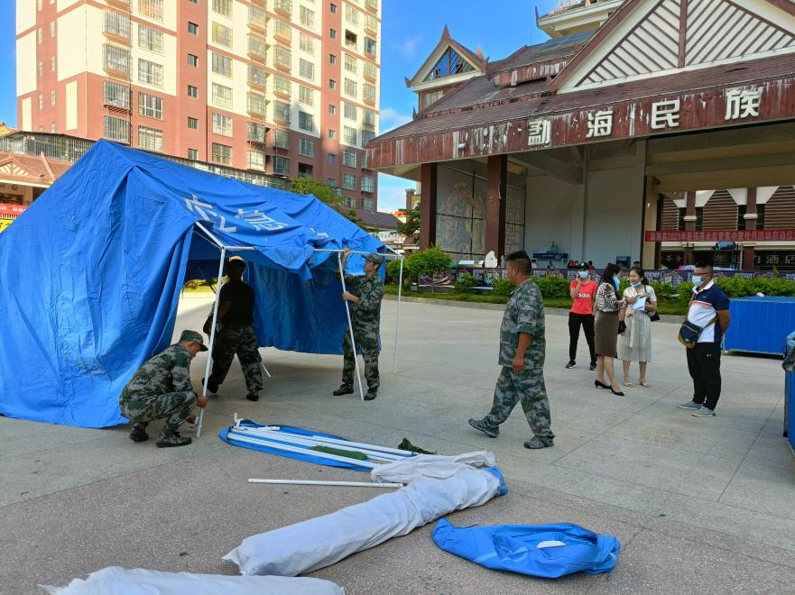
通过此次演练，全面提高了县应急演戏民兵连的快速反应综合能力，为应对突发事件、抢险救灾打下坚实的基础。

